خدا کے فضل اوررحم کے ساتھ ھوالناصر
ماہ اپریل2024, رپورٹ شعبہ تربیت مجلس انصار اللہ سواں گارڑن، ضلع اسلام آباد
مکرم و محترم صدرانصار اللہ پاکستان،
آداب و تسلیمات
امید ہے کہ آپ اللہ تعالیٰ کے فضل سے خیریت سے ہونگے۔
شعبہ تربیت کے حوالہ سے ماہ اپریل2024، میں مجلس سواں گارڈن میں جو کام ہوئے ہیں اس کی رپورٹ پیش خدمت ہے۔
25 اپریل2024، کو تربیتی کمیٹی کی میٹنگ کی گئی جس میں کمیٹی کے پانچ ممبر شامل ہوئے۔ تمام انصار کا تربیتی امور کا جائزہ لیا گیا۔ جس میں خاص طور پرمجلس میں فیصلہ جات شوریٰ کی تمام انصار تک آگاہی پر بات کی گئ۔ اس میٹنگ میں ناظم تربیت ضلع مکرم حسن احمد بابر صاحب بھی شامل ہوئے۔
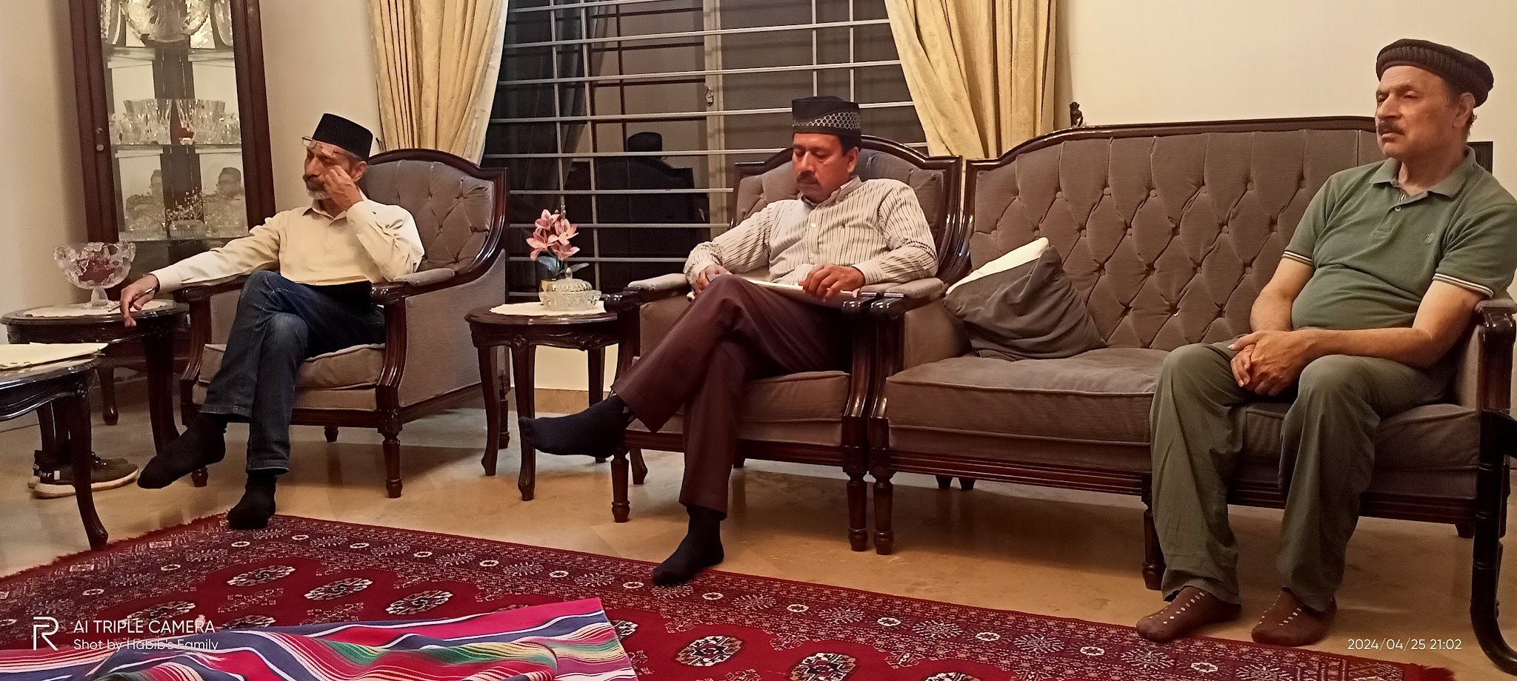 | 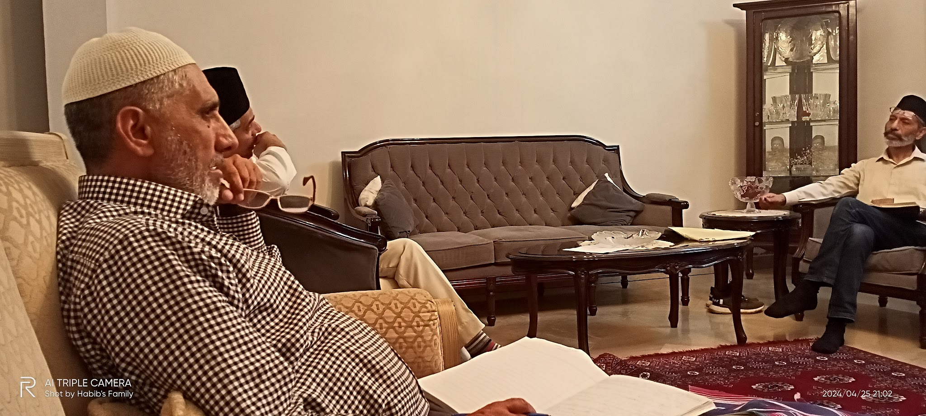
دوران ماہ انصار کے پنجوقتہ و باجماعت نمازوں کی ادائیگی، کلام الہی پڑھنے نوافل ہ تہجد کی ادائیگی پر انفراد ی طور پر بذریعہ دورجات خاص توجہ دی گئی ہے۔
اللہ تعالیٰ ہمیں احسن رنگ میں خدمت دین کی توفیق عطا فرمائے (آمین)
وسلام
حبیب احمد
ذعیم مجلس سواں گارڈن
تاریخ: 21 مئی، 2024

